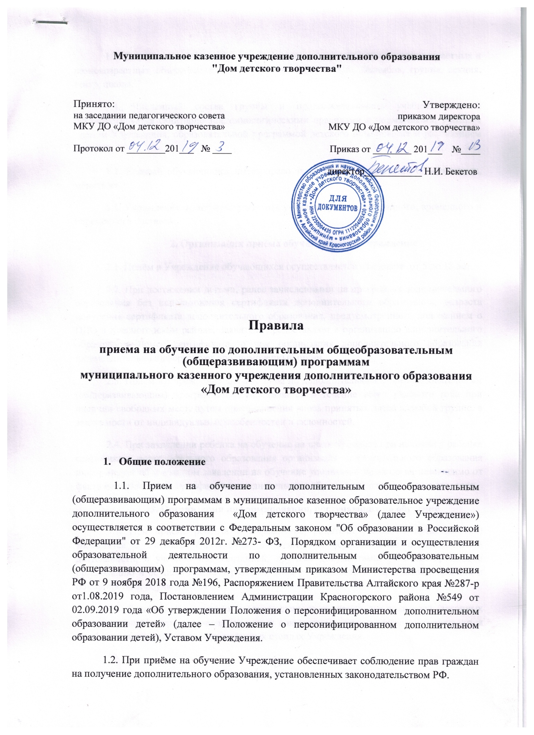

1.3. Деятельность обучающихся в Учреждении осуществляется в одновозрастных и разновозрастных объединениях по интересам: клуб, студия, ансамбль, группа, секция, театр, школа.

1.4. Численный состав группы и продолжительность учебных занятий регламентируется санитарно-эпидемиологическими правилами и нормативами, учебным планом Учреждения, образовательной программой детского объединения и расписанием занятий.

1.5. Каждый обучающийся имеет право заниматься в нескольких объединениях, менять их.

1.6. Учреждение может комплектовать учебные группы постоянного, временного и переменного составов.

**2. Организация приёма обучающихся в Учреждение**

2.1. Приём в Учреждение обучающихся осуществляется в возрасте от 5 до 18 лет.

2.2. При достижении детьми, ранее зачисленными на программы дополнительного образования без использования сертификатадополнительного образования, возраста получения сертификата дополнительного образования, предусмотренного положением о ПДО в Красногорском районе, Заявитель предоставляет в организацию дополнительного образования номер сертификата, о чем организация дополнительного образования незамедлительно информирует уполномоченный орган.

2.3. Прием в Учреждение для обучения по дополнительным общеобразовательным (общеразвивающим) программам осуществляется в течение всего учебного года при наличии свободных мест, путем присоединения вновь принятых детей к любой группе, в зависимости от индивидуальных особенностей и склонностей.

2.4. При зачислении ребенка на обучение на платной основе при наличии у ребенка сертификата дополнительного образования организация дополнительного образования информирует об указанном заявлении на обучение уполномоченный орган независимо от факта использования сертификата дополнительного образования для оплаты по договору.

**3. Организация информирования, поступающих на обучение**

3.1. При приеме ребенка в Учреждение, родители (законные представители) знакомятся с Уставом Учреждения, лицензией на осуществление образовательной деятельности, с учебной документацией, другими документами, регламентирующими организацию и осуществление образовательной деятельности в Учреждении, правами и обязанностями обучающихся.

3.2. С целью ознакомления поступающего на обучение, его родителей (законных представителей) с правоустанавливающими документами, они(документы) размещаются на официальном сайте и информационных стендах Учреждения.

**4. Прием документов**

4.1.Прием в Учреждение проводится по личным заявлениям родителей (законных представителей). Заявление может быть подано также через личный кабинет родителя.

4.2. При подаче заявления о приеме в Учреждение, родители (законные представители) предъявляют следующие документы:

– заявление родителей(законных представителей) о приеме в Учреждение (приложение);

–заявление о согласии на обработку персональных данных;

– медицинскую справку о состоянии здоровья ребенка, в случае выбора им дополнительной общеобразовательной программы в области физической культуры и спорта.

4.3. Помимо документов, установленных пунктом 4.2 Положения о персонифицированном дополнительном образовании детей, в заявлении о зачислении Заявитель предоставляет сведения о номере сертификата дополнительного образования. Заявитель может направить электронную заявку с использованием личного кабинета информационной системы персонифицированного финансирования.

4.4. При поступлении заявления о зачислении ребенка на программы дополнительного образования и номера сертификата организация дополнительного образования незамедлительно вносит эти данные в информационную систему и проверяет статус сертификата, номер которого предоставлен. В случае, если статус сертификата не предполагает его использования по выбранной образовательной программе, ребенок не подлежит зачислению. В ином случае решение о зачислении ребенка принимается в соответствии с настоящим порядком. Если при этом используемый сертификат имеет статус сертификата персонифицированного финансирования, то зачисление происходит по результатам заключения соответствующего договора об обучении.

4.5. Установление по результатам проверки с использованием информационной системы невозможности использования представленного сертификата для обучения по выбранной программе либо отсутствие доступного обеспечения сертификата дополнительного образования является основанием для отказа в зачислении ребенка на обучение по выбранной программе с использованием сертификата дополнительного образования.

**5. 3ачисление обучающихся в Учреждение**

5.1. Зачисление обучающихся в Учреждение на новый учебный год осуществляется не позднее 15 сентября и оформляется приказом директора.

5.2. Допускается зачисление обучающихся в течение всего учебного года при наличии свободных мест, по заявлению родителей.

**6. Отчислениеобучающихся из Учреждения**

6.1При завершении образовательных отношений с ребенком,использующим для обучения сертификат дополнительного образованияорганизация дополнительного образования в течение 1 рабочего дняинформирует об этом уполномоченный орган посредствоминформационной системы или иным способом.

Сертификат: Серия________ №;_________ Директору МКУ ДО «Дом детского творчества»

Бекетову Н.И.

Родителя (законного представителя)

Фамилия __________________________

Имя ______________________________

Отчество __________________________

Приказ №_____ от «____» _______20____

О зачислении обучающегося в МКУДО «Дом детского творчества»

ЗАЯВЛЕНИЕ

Прошу принять моего(ю)сына(дочь) ___________________________________________________ (фамилия, имя, отчество ребенка полностью)

дата рождения ___________школа (д/с) ___________________________ класс ______в число обучающихся МКУДО «Дом детского творчества» для получения дополнительного образования по дополнительной общеобразовательной(общеразвивающей)программе _____________________________________________________________________________________________ серия и № документа, удостоверяющего личность ребенка (свидетельство о рождении/паспорт) _____________________________________________________________________________________________

_____________________________________________________________________________________________

СНИЛС ____________________________________

Место (адрес) фактического проживания ребенка___________________________________________________

Сведения о родителях (законных представителей ребенка).

Отец: Фамилия, имя, отчество _________________________________________________________________

Место работы _______________________________________________

Занимаемая должность _______________________________________

Контактный телефон _________________________________________

Мать: Фамилия, имя, отчество __________________________________________________________________

Место работы _______________________________________________

Занимаемая должность _______________________________________

Контактный телефон _________________________________________

С Уставом учреждения, лицензией на осуществление образовательной деятельности, с образовательными программами, с условиями предоставления использования прекращения действия Сертификата дополнительного образования, а также правилами персонифицированного финансирования и другими документами, регламентирующими организацию и осуществление образовательной деятельности, правами и обязанностями обучающихся, ознакомлен (а) **да /нет**(нужное обвести)

Обязуюсь уведомлять комитет по образованию Администрации Красногорского района об изменениях, указанных в заявлении сведений в течение 20 рабочих дней после возникновения соответствующих изменений.

Расписание учебных занятий составлено с учетом моих пожеланий: да/нет (нужное обвести) Подтверждаю своѐ согласие на хранение и обработку моих персональных данных и персональных данных моего ребѐнка в порядке, установленном статьей 9 Федерального закона от 27.07.2006г. № 152-ФЗ (в ред. от 21.07.2014г.) «О персональных данных».

Подтверждаю свое согласие на обработку, хранение и передачу третьим лицам своих персональных данных и персональных данных моего ребенка. Даю согласие на публикацию в СМИ и интернете фото и видеоматериалов моего ребенка, а также на выставках и др. Я подтверждаю, что не буду оспаривать авторские права на эти фото и видеоматериалы.

Дата ____________________

ФИО заявителя_______________________________________________________ подпись______________